Poročilo strokovne ekskurzije pri predmetu geografija:

**Ljubljansko barje**



Gimnazija Kočevje

Ljubljanska cesta 12

1330 Kočevje

1. **Uvod**

Dijaki IS geografija smo v torek, dne 10. aprila izvedli ekskurzijo na Ljubljansko barje. Namen naše ekskurzije je bil ogled Ljubljanskega barja in njegovih znamenitosti, spoznati njegovo zgodovino (nastanek,…), spoznati njegove ekološke vidike (živalstvo in rastlinstvo, ki sta še ohranila do današnjih dni),… Tako smo si ogledali Gruberjev prekop, cerkev v Črni vasi, Mali plac, izvire Ljubljanice v Bistri, Ponikovsko polje, Sveto Ano, Podpeško jezero, reko Iško in ribnike v Dragi. Zaradi pomanjkanja časa se nismo ustavili v Podpeči in pri Iškem vintgarju. Pri vsaki točki smo poslušali referate in opravili meritve (temperatura zraka, relativna vlažnost zraka, temperatura vode, pH vode, hitrost vetra). Naša naloga je bila, da si rezultate meritev tudi razložimo (poskušamo najti vzroke za izmerjene vrednosti).

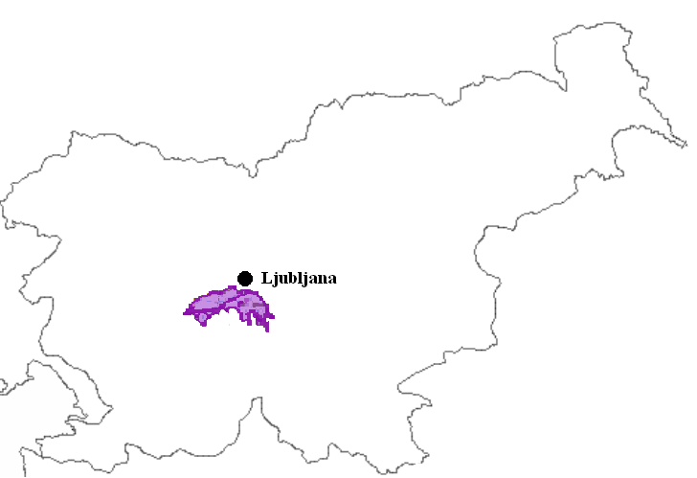

**Slika 1:** Lega Ljubljanskega barja

1. **Potek ekskurzije**

Iz Kočevja smo se odpravili ob 8.15. Spodnji zemljevid prikazuje točke, ki smo se jih na svoji poti ogledali.

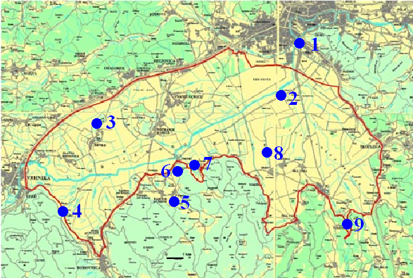

**Slika 2:** Umestitev točk (po vrsti), ki smo se jih ogledali na zemljevid Ljubljanskega barja

**Legenda:** 1 – Špica (Gruberjev prekop), 2 – Črna vas (cerkev sv. Mihaela), 3 – Kostanjevica (Mali plac), 4 – Bistra (izviri Ljubljanice), 5 – Ponikovsko polje, 6 – Sveta Ana, 7 – Podpeško jezero, 8 – Iška (Koščeva učna pot), 9 – Ribniki v Dragi

Pri vsaki točki smo opravili meritve in sicer z naslednjimi merilnimi instrumenti:

* temperatura zraka in vode: termometer
* relativna vlažnost zraka: vlagomer
* pH vode: pH indikatorski lističi
* hitrost vetra: anemometer

Ekskurzija je bila celodnevna in je potekala v lepem vremenu. Proti Kočevju smo se vračali ob 17.30 uri.

1. **Predstavitev točk ogleda in rezultati meritev**

* ***Najprej smo si ogledali Gruberjev prekop***

Gruberjev prekop je bil zgrajen okoli leta 1780. Ime je dobil po jezuitu in načrtovalcu Gabrijelu Gruberju. Prekop je bil zgrajen z namenom izsuševanja barja in posledično zmanjšanja nevarnosti vsakoletnih poplav na nizkih delih Ljubljanskega barja. Osnovna Gruberjeva zamisel je bila, da bi del odvečne vode iz pogosto poplavljajoče Ljubljanice speljali mimo Grajskega hriba. Kanal je bil tako zgrajen v ožini med grajskim hribom in Golovcem. Gradnjo prekopa je dokončal Vincencij Struppi, saj je Gruber potrošil preveč denarja, zato je moral zapustiti mesto. Danes na Gruberjevem prekopu stoji 10 mostov. Na vstopu v kanal so postavljene regulacijske zapornice.

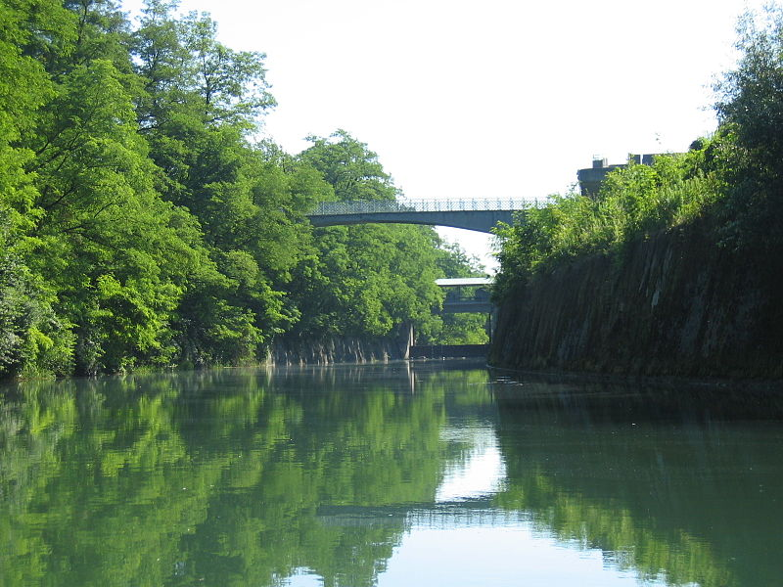

**Slika 3:** Gruberjev prekop

Rezultati meritev na Špici ob Gruberjevem prekopu: Temperatura zraka je znašala 5,1 °C, relativna vlažnost 47 %, temperatura vode 9,6 °C, pH vode 6, vetra ni bilo.

* ***Nato smo se ustavili v Črni vasi pri cerkvi svetega Mihaela***

Tukaj smo spoznali nastanek dveh vasi (Črna vas in Lipe). Ti dve vasi sta nastali z osuševanjem tega predela. Z Gruberjevim pretokom se je močno povečal odtok vode iz Ljubljanskega barja, nakar je bilo treba regulirati še vode na barju samem. Številnim pretokom so izravnali struge in jih s prekopi povezali z Ljubljanico. Nekdaj nerodovitno barje so prekrili travniki in njive. Z izgradnjo Ižanske ceste se je na tem območju začelo naseljevanje. V letu 1830 so ustanovili prvo naselbino po imenu Volar. Ta je predhodnica današnje Črne vasi. Kasneje je nastala tudi vas Lipe. Črna vas in Lipe sta obcestni vasi. Ob močnejših in dolgotrajnih padavinah se tu še vedno pojavijo poplave.

**Cerkev svetega Mihaela** je bila zgrajena v Črni vasi leta 1938 na pobudo trnovskega župnika Frana Saleškega Finžgarja in Plečnikovega nečaka Karla Matkoviča, ki je pozneje postal prvi upravitelj te cerkve. Njen arhitekt je bil Jože Plečnik. Najprej je bila mišljena kot začasna cerkev, kar kaže tudi način gradnje. Njeno vznožje kamnito, ves ostali del pa je lesen, namenjen kasnejši nadzidavi, ki pa jo je verjetno preprečila druga svetovna vojna. Ker cerkev leži na poplavnem in močvirnem območju Ljubljanskega barja, je bila zgrajena na hrastovih pilotih, obredni prostor pa je postavljen v prvo nadstropje ter z zunanjostjo povezan z kamnitim mostom (stopniščem), ki ga podobno kot Narodno in univerzitetno knjižnico v Ljubljani sem in tja popestrijo opeke. Cerkvena ladja ima vzdolžno os krajšo od prečne. Povprek postavljena cerkvena dvorana naj bi skupnost vernikov bolj povezala z dogajanjem ob oltarju, kar je pomembna liturgična novost. Predvsem pa je ureditev notranjščine posledica skromnih sredstev, namenjenih zidavi. Tako so za nekatere podporne stebre uporabili navadne kanalizacijske cevi. Cerkev je bila grajena iz preprostih materialov, večinoma iz domačega podpeškega kamna, opeke in lesa.

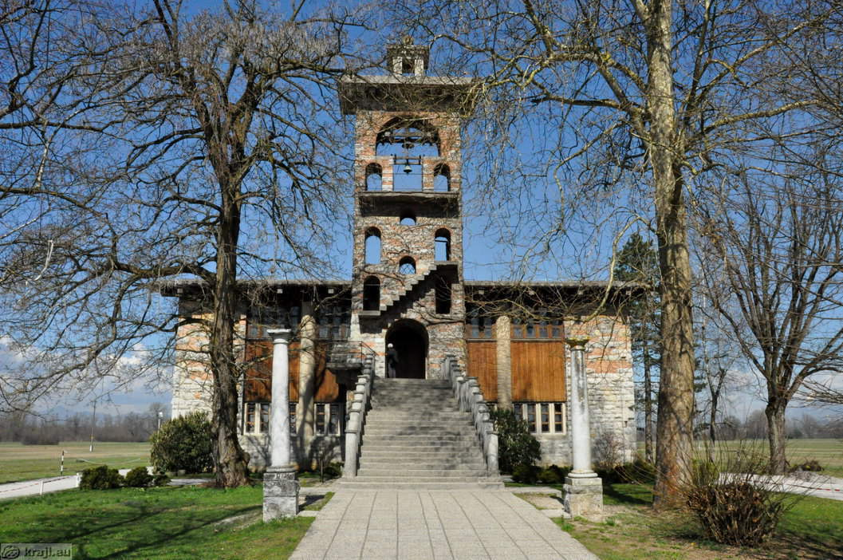

**Slika 4:** Cerkev svetega Mihaela v Črni vasi

Rezultati meritev v Črni vasi ob cerkvi svetega Mihaela: Temperatura zraka je znašala 7,0 °C, relativna vlažnost 42 %, temperatura vode 8,2 °C, pH vode 5, vetra ni bilo

* ***Nato smo se odpeljali proti Kostanjevici***

Tu smo si ogledali naravni rezervat (ta status ima od leta 1995) Mali plac oz. Mali blatec, ki je eden redkih ostankov visokega barja v južni Evropi. Mali plac je majhno, okrog 2 hektara veliko šotišče pod osamelcem Kostanjevica severno od Bevk. Nastalo je po zadnji ledeni dobi, ko je bil ta del Barja ojezerjen.

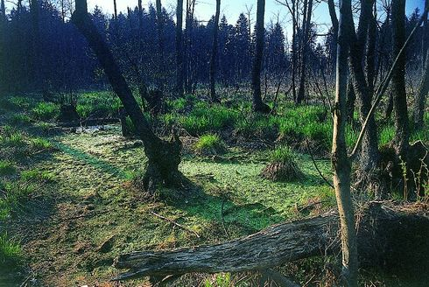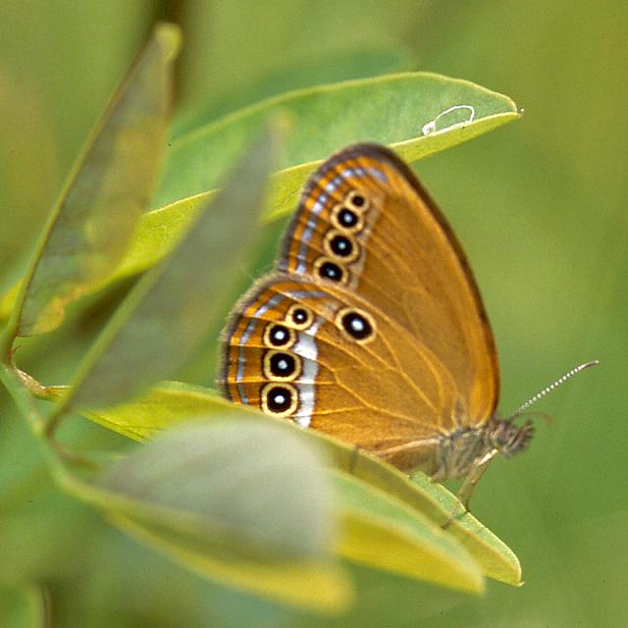

**Slika 4:** Mali plac **Slika 5:** barjanski okarček

V tem jezeru se je več tisoč let odlagala glina in vrh nje še šota. To območje ima številne barjanske značilnosti, najbolj značilna pa je ravno šota. Šota nastaja v okolju z visoko talno vodo in posebnimi kemičnimi razmerami. Sestavljena je iz plasti odmrlih delov barjanskih rastlin, ki pa zaradi pomanjkanja kisika ne segnijejo, temveč se kopičijo, zato se plast šote postopoma debeli. Iz nizkega barja, ki je bilo občasno še poplavljeno, se je razvilo visoko barje, ki ga tekoče vode niso več dosegle. Edini vir za rastline visokega barja je padavinska voda. Posledično imajo barjanske prsti malo hranil, zato uspevajo tu le posebej prilagojene rastline, predvsem šotni mahovi. Šotni mahovi imajo sposobnost hitrega vsrkavanja vode in njenega zadrževanja prek sušnega obdobja. Nekoč so bile šote na Malem placu debele tudi prek 6 m. V zadnjem času se je zaradi človeške dejavnosti na območju Malega placa gladina vode ponovno zvišala. Zaradi tega se je tamkajšnje barje znova spremenilo v močvirje in preraščati so ga začele značilne močvirske rastline kot so rogoz, saši, ločje, ježki in vodna perunika. Na južnem območju Malega placa pa so se ohranile nekatere značilne in redke barjanske rastline kot so šotni mahovi, bela kljunka, barjanska vijolica, močvirska kukavica in mesojeda rosilka. Tu živijo tudi naslednje živali: močvirska želva sklednica, dvoživke (hribski urh), različni metulji (barjanski okarček) itd.

Rezultati meritev pri Malem placu: Temperatura zraka je znašala 6,7 °C, relativna vlažnost 50 %, temperatura vode 7,9 °C, pH vode 5, vetra ni bilo

* ***Nato smo odšli proti Bistri***

V Bistri smo se spoznali z izviri Ljubljanice. Ti izvirajo na stiku dinarskega krasa in neprepustnih sedimentov Ljubljanskega barja. Izvire Ljubljanice lahko delimo v tri večje skupine: Retovje, Močilnik in Bistra. Najbolj vodnati so izviri Velike Ljubljanice in izviri Male Ljubljanice. Izviri Velike Ljubljanice so v zatrepni dolini Retovje (= kratka rečna dolina, ki se od izvira med zaprtimi strminami postopoma odpira) v bližini Vrhnike. V bližini se nahaja tudi zatrepna dolina Močilnik, kjer so razporejeni izviri Male Ljubljanice. Velika in Mala Ljubljanica se po približno 1000 m samostojnega toka združita v eno reko in od tu tečeta z enim imenom (Ljubljanica).

Tudi Bistra je povirni pretok reke Ljubljanice in izvira v bližini kartuzijanskega samostana Bistra v istoimenskem naselju v bližini Vrhnike. V izvire Bistre se steka voda neposredno iz Cerkniškega jezera in Rakovega Škocjana. Izviri Bistre tvorijo tri povirne krake, ki se združijo v enotno strugo reke Bistre po 350 metrih. Takšna razporeditev je imela varovalni pomen pri zasnovi samostana. Vode iz glavni treh izvirov so v preteklosti uporabljali za različne namene. Tako je zajezen Grajski izvir služil za malo hidroelektrarno, Grajski izviri za pogon žage in mlina in Zupanov izvir za pogon Zupanovega mlina. Na ekskurziji smo videli Grajski izvir.

Rezultati meritev pri Grajskem izviru v Bistri: Temperatura zraka je znašala 13,8 °C, relativna vlažnost 39 %, temperatura vode 9,5 °C, pH vode 6, veter je pihal s sunki do 5 km/h

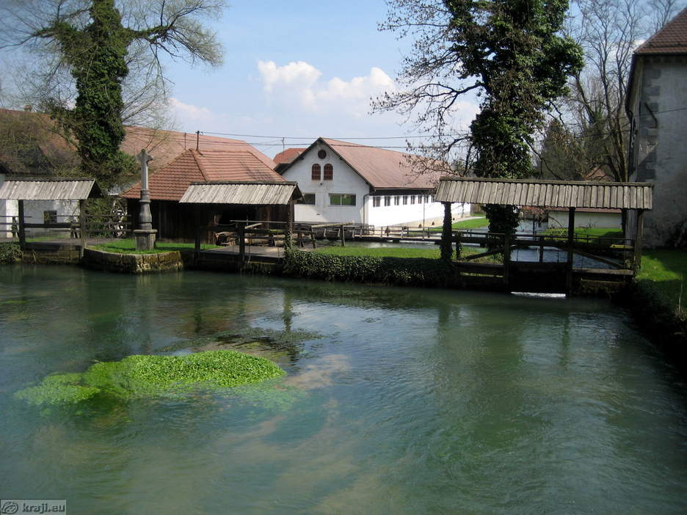

**Slika 6:** Grajski izvir v Bistri

* ***Sledil je ogled Ponikovskega polja***

Ponikovsko polje je majhno, z vseh strani zaprto pretočno kraško polje. Leži med pobočji Krima, ob cesti med Preserjem in Dolnjo Brezovico. Zaradi svoje majhne površine (okrog 16 ha) ga pogosto imenujejo kar uvala Ponikve. Na južnem robu tega kraškega polja je več kraških izvirov, kjer izvira voda, ki se steka s pobočij Krima in z rakiškega polja. Tu se vode zberejo v potok, ki v okljukih prečka polje do ponorov na severnem in vzhodnem robu polja, kjer ponikne. Potok se spet pojavi na robu Ljubljanskega barja pod vasjo Kamnik. Ob močnejših padavinah nastane tu zaradi omejenega odtoka skozi ponore manjše jezero.

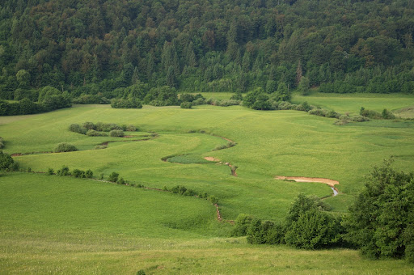

**Slika 7:** Ponikovsko polje s slikovitimi okljuki

Rezultati meritev na dnu Ponikovskega polja: Temperatura zraka je znašala 14,6 °C, relativna vlažnost 30 %, temperatura vode 10,6 °C, pH vode 6, veter je pihal s sunki do 30 km/h

* ***Od Ponikovskega polja smo odšli po cesti skozi Preserje in naprej po gozdni poti do cerkve svete Ane.***

Cerkev svete Ane stoji na hribu tik nad Podpečjo na nadmorski višini 484 metrov. Od tu imamo prekrasen razgled po vsem Ljubljanskem barju in ob lepem vremenu celo na Triglav, zato je tudi priljubljena izletniška točka. Tu je bilo do rimske osvojitve naših krajev pomembno gradišče1, saj je omogočalo odličen pregled nad dogajanjem v dolini. V času turških vpadov so gradišča prevzela vlogo straž in opozarjanja pred napadalci. Pozneje so tu sezidali cerkvico. Cerkev svete Ane je bila postavljena konec 16. stoletja na temeljih stare gotske cerkve. Prvi jo omenja že škof Scarlichi leta 1631 v svojem vizitacijskem zapisniku. Med drugo svetovno vojno je bila močno poškodovana, saj so jo italijanski vojaki spremenili v vojaško postojanko, okoli nje pa napravili utrdbe in bunker. Kasneje so jo z obstreljevanjem poškodovali tudi Nemci. Močno poškodovano cerkev so leta 1968 domačini obnovili, ampak notranja obnova ni bila dokončana. To se kaže v tem, da je cerkev še danes skoraj brez opreme.

1 gradišče: postojanka ali naselbina, navadno postavljena na vzpetini, utrjena z obrambnim zidom ali jarkom)

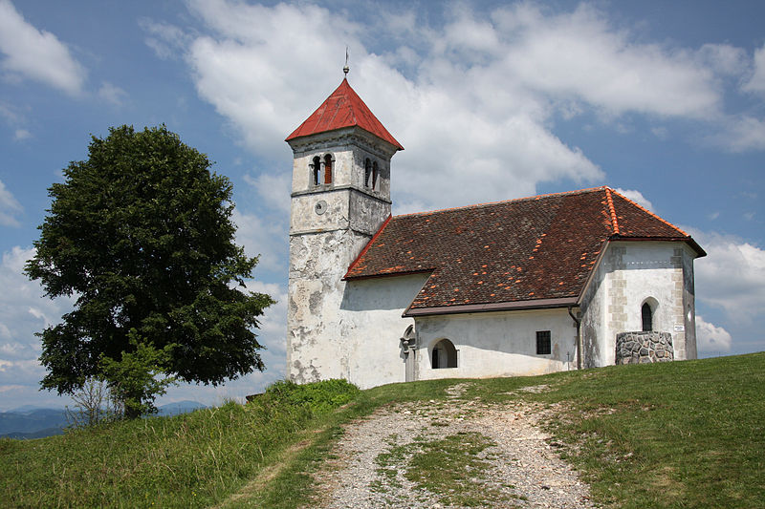

**Slika 8:** Cerkev sv. Ane

Tu smo se spoznali tudi z ostalimi cerkvami, ki so se nahajale po sosednjih gričih. Na jugozahodu smo tako lahko videli cerkvi sv. Jožefa in žalostne Matere božje. Cerkev svetega Jožefa se nahaja na hribu Mlečnik. Cerkev je bila verjetno sezidana leta 1657, saj nam to izdaja vklesana letnica pri vhodu. Cerkev je bila nekoč pomembno romarsko središče. Cerkev žalostne Matere božje je znamenita Marijina božjepotna cerkev. Postavljena je bila leta 1728 na pobudo takratnega župnika Franca Rustje. Posebna znamenitost te cerkve je oltar svetega Jukunda, na katerem je steklena krsta z okostjem nekega rimskega mučenca. Z njegovimi relikvijami so močno povzdignili čast in pomen te cerkve. V vasi Preserje se nahaja cerkev svetega Vida, ki je bila prvič omenjena leta 1321. Sedanja je sezidana baročnem slogu na začetku 18. stoletja. Kamniti oltarji so izdelani iz podpeškega marmorja.

Rezultati meritev pri cerkvi svete Ane: Temperatura zraka je znašala 13,8 °C, relativna vlažnost 28 %, veter je pihal s sunki do 51 km/h

* ***Sledil je spust do Podpeškega jezera***

Podpeško jezero leži na severozahodnem robu 800 metrov dolge in 400 metrov široke kotanje, ki jo domačini imenujejo Zajezero. Je kraško jezero s skoraj popolno kroglo obliko. Daljši premer jezera meri 135 m, krajši pa 120 m. Vodo dobiva iz sedmih površinskih kraških izvirov, odteka pa podzemeljsko skozi globok lijak, od tu dalje pa prek sifona do izvira na južnem obrobju Ljubljanskega barja. Je eno najglobljih naravnih jezer v Sloveniji z globino okoli 50 metrov. Na ravnici okrog jezera prevladuje zamočvirjen svet. Jezero ob visoki vodi poplavi to ravnico. Leta 1988 je bil razglašen za naravni spomenik. Robni deli jezera so rastišče rumenega blatnika in vodne trajnice. Poleti je ob jezeru urejeno kopališče. Številne ribe (npr. postrvi, krapi in ščuke) privabljajo ob jezero tudi ribiče.

Rezultati meritev pri Podpeškem jezeru: Temperatura zraka je znašala 15,2 °C, relativna vlažnost 32 %, temperatura vode 11,8 °C, pH vode 6, veter je pihal s sunki do 18 km/h

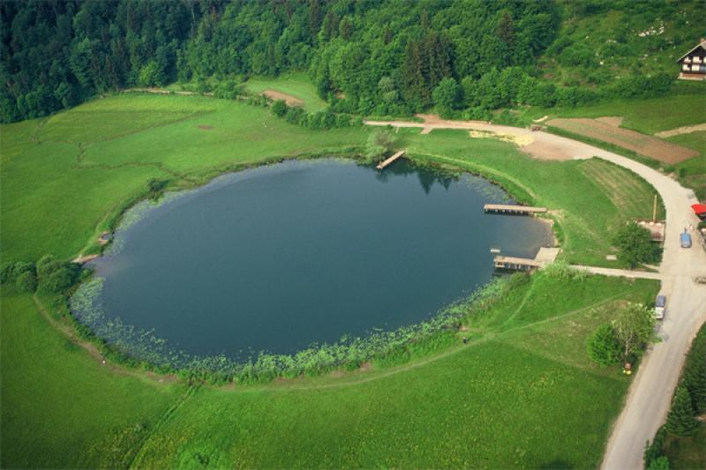

**Slika 9:** Podpeško jezero iz zraka.

* ***Nato smo imeli pri brunarici ob jezeru daljši odmor za kosilo. Po odmoru smo odšli do reke Iške.***

Zaradi dolgotrajnega sušnega obdobja v strugi reke Iške na določenih mestih ni bilo vode. Sicer pa je reka Iška 29 km dolg vodotok, ki izvira na robu Bloške planote pod vasjo Lužarji. V Ljubljanico se izliva pri Črni vasi. Na svoji poti premaga višinsko razliko okoli 500 metrov. Reka je v zgornjem in srednjem zelo strma, v spodnjem delu pa se spremeni v počasen in vijugast vodotok. Reka Iška je kot hudourniški vodotok v preteklosti pogosto prestavljala svojo strugo. Ta problem so rešili tako, da so njeno strugo regulirali. Reka Iška je na ravnico v obliki stožca, ki ga imenujemo Iški vršaj, odložila več metrov debele plasti proda, peska in melja. Zaradi prodne podlage so se tu razvile najbolj rodovitne prsti na celotnem Barju, zato lahko na Iškem vršaju vidimo veliko njiv. Iški vršaj je tudi pomemben vir pitne vode za tretjino prebivalcev Ljubljane (podtalnica).

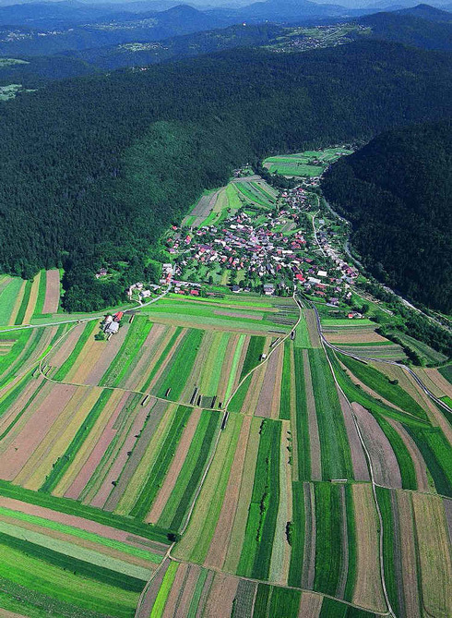

**Slika 10:** Zračni posnetek Iškega vršaja

Rezultati meritev pri strugi reke Iške v bližini Koščeve učne poti: Temperatura zraka je znašala 15,1 °C, relativna vlažnost 34 %, temperatura vode 18,5 °C, pH vode 6, veter je pihal s sunki do 31 km/h

* ***Sprehodili smo se tudi po Koščevi učni poti***

Med Igom in Podpečjo ob reki Iški leži naravni rezervat Iški morost. Gre za eno najbolj obsežnih sklenjenih območij ohranjenih mokrotnih travnikov. Tu se nahaja tudi življenjsko območje nekaterih redkih in ogroženih rastlin in živali. Med drugim tu gnezdi tudi več parov ogroženih koscev, katerih petje spominja na brušenje kose. Na delu rezervata je urejena 1300 metrov dolga Koščeva učna pot z leseno opazovalnico, ki simbolizira gnezdo. Učna pot je označena z 8 točkami, ki prikazujejo različne življenjske prostore na Ljubljanskem barju, za Ljubljansko barje značilne rastline in živali, njihovo ogroženost in načine gospodarjenja, s katerimi ohranjamo ogrožene rastline in živali.

Kosec je pretežno travniška vrsta ptice. Na svoja gnezdišča se iz prezimovališč v Afriki vrne konec aprila. V primeru uspešne gnezditve v prejšnjem letu se kosec vrne na isto območje, ki ga je zasedal že v prejšnjem letu. Ker je trava ob njegovi vrnitvi še nizka, se v prvih dneh po vrnitvi iz Afrike zadržuje v mejicah in grmih, kasneje pa se preselijo na travnike, kjer tudi gnezdijo. Gnezdo kosca je preprosta vdolbina v tleh, prekrita s travo, stebla sosednjih rastlin so pogosto nagnjena nad gnezdo, tako da oblikujejo nekakšno streho. Zgodnja košnja lahko uniči ta gnezda in mladiče, ki še ne znajo leteti. Zato je zelo priporočljiva odložitev prve košnje vsaj do avgusta. S tem omogočimo uspešno izvalitev mladičev in njihovo rast do takrat, ko so sposobni sami pobegniti pred strojno kosilnico. Zelo pomembno je tudi, da kosimo od sredine navzven. Mladiči kosca se ves čas zadržujejo v zavetju visoke trave in jo nikoli ne zapustijo. Tako tudi nikoli ne prečkajo pokošenega travnika. Zaradi takšnega vedenja je košnja z roba parcele proti notranjosti za njih pogubna.

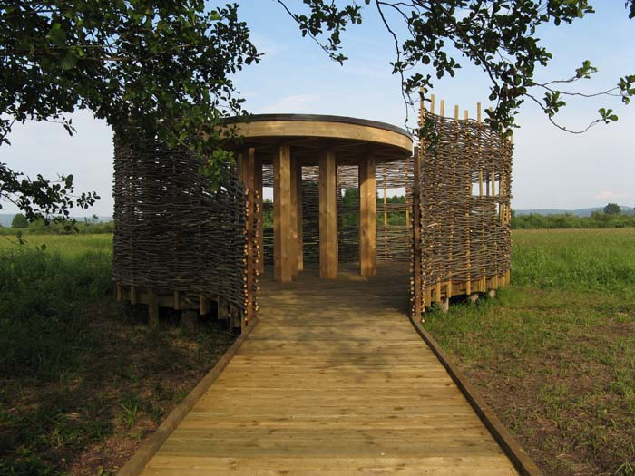

**Slika 11:** Lesena opazovalnica na Koščevi učni poti

* ***Naša zadnja točka ogleda so bili ribniki v Dragi***

Gre za skupino sedmih ribnikov v dolini Drage jugovzhodno od Iga. Izkopali naj bi jih v 18. stoletju po naročilu grofa Auersperga. Na začetku bili namenjeni za gojenje rib, pozneje pa so v njih kopali glino, ki so jo uporabljali v bližnji opekarni. Po zalitju glinokopov pa so jih znova namenili za gojenje rib. Danes so ti ribniki z obrobnim rastlinjem pomemben življenjski prostor za življenje močvirskih ptic. Tukaj živi tudi močno ogrožena želva sklednica, med rastlinami pa beli lokvanj. Zaradi redkih rastlinskih in živalskih vrst, ki tu uspevajo, je bilo to območje leta 1986 razglašeno za naravni spomenik, leta 2008 pa so bili ribniki razglašeni za naravni rezervat.

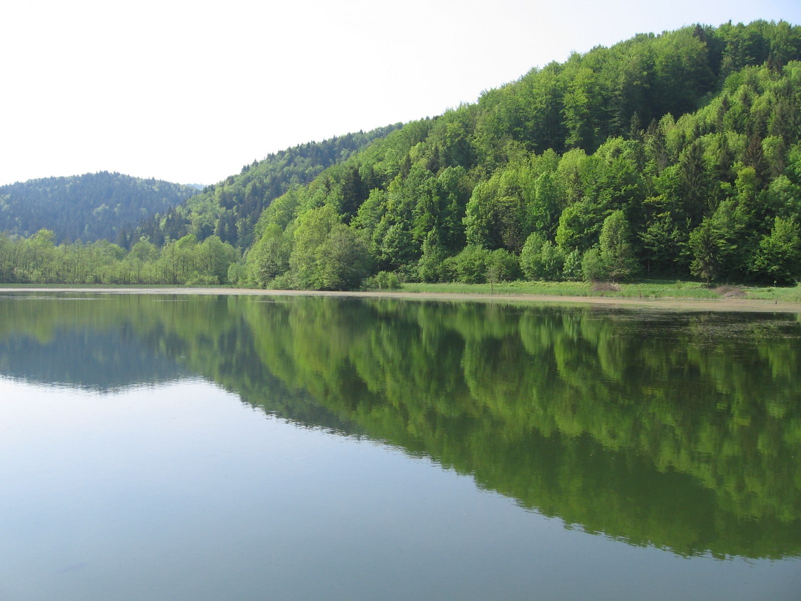

**Slika 12:** Eden izmed ribnikov v Dragi

Rezultati meritev pri ribnikih v Dragi: Temperatura zraka je znašala 15,7 °C, relativna vlažnost 34 %, temperatura vode 13,5 °C, pH vode 6, veter je pihal s sunki do 9 km/h

* ***Načrtovan smo imeli tudi postanek v Podpeči pri Podpeškem kamnolomu in pri Iškem vintgarju, vendar se zaradi pomanjkanja s časom tam nismo ustavili.***

**Podpeški kamnolom** se nahaja na obrobju Ljubljanskega barja, jugozahodno od Ljubljane. Že več kot 100 let je znan kot svetovno pomembno najdišče različnih fosilov. Tu je apnenec iz spodnje jure (pred cca. 210 milijoni let) naložen v debele skladovnice, v kateri se menjavajo nekaj centimetrov debele plasti z pol metra debelimi črnkastimi ali temno sivimi skladi. Plasti skladov strmo visijo proti jugu. Apnenec v tem kamnolomu ni homogen, ampak se loči med seboj. Najlažje je prepoznaven skladnat apnenec z dolgimi belimi progami. Te proge so školjčni ostanki.

Podpeški kamnolom ima tudi velik zgodovinski in kulturni pomen. V njem so lomili apnenec že stari Rimljani in ga uporabili za gradnjo Emone. Prav zato so tudi preusmerili strugo Ljubljanice in jo speljali mimo Podpeškega kamnoloma, da so kamen s čolni lahko vozili v Emono. Zdaj apnenca tu že 40 let ne lomijo več. Ta kamnolom je danes zaščiten kot naravna vrednota, manjši izkopi pa so namenjeni za restavriranje objektov. Iz Podpeškega kamna, ki ga imenujejo tudi podpečan, je tudi stopnišče Narodne in univerzitetne knjižnice v Ljubljani, preddverje Ljubljanskega nebotičnika,…

**Iški Vintgar** je 300 do 400 metrov globoka in okoli 10 kilometrov dolga soteska, ki se nahaja blizu Iške vasi. To sotesko je v dolomit vrezala reka Iška. V soteski so številne brzice, slapovi, kraški izviri in jame ter mnoge živalske in rastlinske vrste. Tu poteka tudi najostrejša naravna razmejitev dveh slovenskih pokrajin, Dolenjske in Notranjske. V topli polovici leta Iški Vintgar privablja mnoge izletnike, ki se lahko v vodi prijetno ohladijo. Tu so tudi možnosti za piknike.

1. **Analiza meritev**

Našo ekskurzijo je zaznamovalo lepo vreme. Vzrok lepega vremena je bilo šibko območje visokega zračnega pritiska, ki se je nahajalo tudi nad našimi kraji. K nam je dotekal razmeroma suh zrak, zato je bila vidljivost zelo dobra.

* temperatura:

Najnižjo temperaturo smo zabeležili na naši prvi točki pri Gruberjevem prekopu, kjer smo izmerili 5,1 oC. To je posledica zgodnje ure, ko sončno obsevanje še ni bilo tako močno. Na vsaki nadaljnji postaji smo praviloma zabeležili višjo temperaturo. Le na Malem placu in na sveti Ani je bila temperatura malenkost nižja kot na prejšnji postaji. Mali plac se namreč za nahaja v izraziti senčni legi (gozdu), vzrok za nižjo temperaturo pa je verjetno tudi večja vlažnost zraka na tem mestu (v primerjavi z Črno vasjo), kar onemogoča hitrejše ogrevanje zraka na tem območju. Sveta Ana pa se nahaja na vzpetini, kjer so temperature zaradi višje nadmorske višine nižje.

* relativna vlaga:

Relativna vlaga se z naraščajočo temperaturo znižuje, seveda če predpostavimo, da se količina absolutne vlage v zraku ne spreminja. Na višino relativne vlage poleg sprememb absolutne vlage v zraku in temperature zraka vplivajo tudi drugi dejavniki kot so vetrovnost, vlažnost tal, bližina vodotokov, ura meritve,… Tako smo na Malem placu izmerili najvišjo vlažnost zraka na naši ekskurziji (50 %), kar je posledica velike močvirnosti tal, stoječe vode, gostega rastlinstva – gozda (ki zadržuje vlago), …. na tem območju. K temu je pripomogla tudi razmeroma zgodnja ura merjenja, ko se zrak šele segreva in relativna vlaga pada.

Na sveti Ani smo zabeležili najnižjo relativno vlago na naši ekskurziji, kar je predvsem posledica močnega vetra na tem območju, ki je še dodatno sušil zrak. Tukaj tudi ni bilo kašnih stoječih voda.

* temperatura vode:

Temperaturo vode smo merili povsod kje so bile stoječe vode (tudi v kanalih za odvajanje vode). Temperatura vode se je čez dan manj spreminjala kot temperatura zraka. Najbolj je od povprečja odstopala temperatura vode v reki Iški. To je posledica skoraj povsem suhe struge reke Iške. Gladina reke Iške je na našem merilnem mestu dosegala le nekaj centimetrov, zato se je voda čez dan zaradi sončnega in toplega vremena zelo segrela, celo bolj od okoliškega zraka. Tu smo namerili temperaturo vode 18,5 oC, kar je bilo za 3,4 oC več od temperature zraka.

* pH vode

Na vseh merilnih postajah, kjer smo merili pH vode, je ta dosegel vrednost 6 (izjema je bila Črna vas in Mali plac, kjer smo izmerili pH 5). Tak pH za barje ni presenečenje, saj tu prevladujejo kisle prsti, kar se odraža tudi v večji zakisanosti vodotokov. Vrednost pH-ja je bila najnižja tam, kjer je bila plast šote najdebelejša. Ljubljansko barje se po vrednosti ph uvršča med zmerno kisla barja.

* hitrost vetra:

Na začetku naše ekskurzije je pihal le zelo rahel vetrič, ki pa ga naše merilne naprave niso zaznale. Razlika med hladnim in segretim delom površja (kje so pozidane površine se zrak bolj segreje kot drugod) pa je čez dan „prebudila“ veter, katerega naloga je ravno ta, da izenači to porušeno ravnovesje. K nastanku vetra je pripomoglo tudi bližanje poslabšanja od zahoda, ko v naših krajih zapiha jugozahodni veter. Veter je najmočnejši na odprtih legah na vzpetem svetu (hribi, gore). Tako je na vzpetini pri cerkvi svete Ane najmočnejši sunek vetra dosegel 51 km/h.

1. **Zaključek**

Ekskurzija je bila zanimiva, ker se je razlikovala od učenja v šolskih klopeh. Na zanimiv način nam je bilo predstavljeno Ljubljansko barje, tako z geografskega, zgodovinskega in biološkega vidika. Ker je bilo en dan premalo, da bi si ogledali vse znamenitosti Ljubljanskega barja, bi bilo morda dobro v prihodnosti še kdaj obiskati to območje.

1. **Viri in literatura**

- spletna stran Ljubljanskega barja: <http://www.ljubljanskobarje.si/>

- knjiga: Slovenija. Pokrajine in ljudje, str. 380-390

- učbenik geografije za 4. letnik gimnazij: Slovenija 2 (avtor: Jure Senegačnik)

- Enciklopedija naravne in kulturne dediščine na Slovenskem Dedi (<http://www.dedi.si/>)

- zapiski pri pouku

- Izletniška karta Ljubljanskega barja

1. **Priloge**

* tabela meritev
* odgovori na vprašanja